**TRƯỜNG ĐẠI HỌC GIAO THÔNG VẬN TẢI TP.HỒ CHÍ MINH**

**VIỆN ĐÀO TẠO CHẤT LƯỢNG CAO**



**THỰC TẬP TỐT NGHIỆP**

**ĐỀ TÀI: “Xây dựng trang web bán laptop và phụ kiện (html, css, javascript, php + xampp)”**

|  |  |
| --- | --- |
| **HỌ VÀ TÊN:** | **VƯƠNG TẤN TÂM** |
| **MSSV:** | **20H1120164** |
| **LỚP:** | **CN20CLCC** |
| **GVHD:** | **TS. Đặng Nhân Cách** |

***Thành phố Hồ Chí Minh – 2023***

**NHẬN XÉT CỦA GIÁO VIÊN HƯỚNG DẪN**

................................................................................................................................................................................................................................................................................................................................................................................................................................................................................................................................................................................................................................................................................................................................................................................................................................................................................................................................................................................................................................................................................................................................................................................................................................................................................................................................................................................................................................................................................................................................................................................................................................................................................................................................................................................................................................................................................................................................................................................................................................................................................................................................................................................................................................................................................................................................................................................................................................................................................................................................................................................................................................................................................................................................................................................................................................................................................................................................................................................................................................................................................................................................................................................................................................

**MỤC LỤC**

**CHƯƠNG I. GIỚI THIỆU CHUNG** 4

**1.1** **Lí do chọn đề tài** 4

**1.2** **Mô tả trang web** 4

**CHƯƠNG II. CƠ SỞ LÝ THUYẾT** 6

**2.1 HTML là ?** 6

**2.1.1 Lịch sử HTML** 6

**2.1.2 HTML hoạt động như thế nào?** 6

**2.1.3 Ưu điểm và nhược điểm của HTML là gì?** 7

**2.1.4 HTML có phải ngôn ngữ lập trình không?** 8

**2.1.5 Vai trò của HTML trong lập trình Web** 8

**2.1.6 Các đặc điểm của HTML** 9

**2.2 CSS là gì?** 12

**2.2.1 Bố cục và cấu trúc một đoạn CSS** 12

Bố cục của một đoạn CSS 12

Cấu trúc của một đoạn CSS 13

**2.2.2 Tại sao sử dụng CSS?** 14

1. Giải quyết một vấn đề lớn 14

2. Tiết kiệm rất nhiều thời gian 14

3. Cung cấp thêm các thuộc tính 15

**2.2.3 Các phiên bản của CSS** 15

Phiên bản 1 15

Phiên bản 2 15

CSS 2.1 16

CSS3 16

CSS 4 16

**2.3 Javascript là gì?** 17

**2.3.1 Lịch sử phát triển của Javascript** 17

**2.3.2 Javascript hoạt động trên trang web như thế nào?** 17

**2.3.4 Javascript dùng để làm gì?** 18

**2.3.5 Ưu nhược điểm của ngôn ngữ lập trình Javascript** 18

Ưu điểm 18

Nhược điểm 19

**2.4 Ngôn ngữ lập trình PHP là gì?** 20

**2.4.1 Ứng dụng của ngôn ngữ PHP trong lập trình** 20

**2.4.2 Ưu nhược điểm của ngôn ngữ lập trình PHP** 21

2.4.2.1 Ưu điểm 21

**2.4.2.2 Nhược điểm** 22

**2.4.3 Sự khác biệt giữa PHP với các ngôn ngữ lập trình khác** 22

**2.5 XAMPP là gì?** 23

**2.5.1 Ưu điểm của XAMPP là gì?** 24

***2.5.2*** **Khuyết điểm của XAMPP là gì?** 24

**CHƯƠNG III. NỘI DUNG TRANG WEB** 26

**2.1 Trang chủ của web** 26

**2.1.1 Banner trang chủ.** 26

**2.1.2 Menu của trang web.** 27

**2.1.3 Hiển thị sản phẩm**. 27

**2.1.4 Mục giới thiệu trang chủ** 28

**2.1.5 Phần footer của trang chủ** 29

**2.2 Sản phẩm chi tiết** 29

**2.3 Lưu thông tin đăng ký thành viên và giỏ hàng** 31

**2.3.1 Lưu thông tin đăng ký thành viên** 31

**2.3.1 lưu thông tin giỏ hàng và người mua** 31

**CHƯƠNG IV. KẾT LUẬN** 33

**TÀI LIỆU THAM KHẢO** 34

**CHƯƠNG I. GIỚI THIỆU CHUNG**

* 1. **Lí do chọn đề tài**

Nhu cầu thị trường: Laptop là một sản phẩm công nghệ phổ biến và có nhu cầu sử dụng rộng rãi trên toàn thế giới. Việc tạo ra một trang web bán laptop có thể đáp ứng nhu cầu mua sắm và tìm kiếm thông tin về laptop của người dùng. Điều này mang lại tiềm năng kinh doanh và cơ hội tiếp cận một thị trường lớn.

Tính phát triển của ngành công nghiệp laptop: Ngành công nghiệp laptop đang phát triển mạnh mẽ với sự ra đời của nhiều dòng sản phẩm mới, công nghệ tiên tiến và tính năng đa dạng. Việc tạo ra một trang web bán laptop cho phép bạn theo dõi và cập nhật những xu hướng mới trong ngành này, giúp bạn nắm bắt thông tin và cung cấp cho khách hàng những sản phẩm tiên tiến và phù hợp.

Tiềm năng kinh doanh: Lập trình web bán laptop có tiềm năng kinh doanh lớn. Bạn có thể tạo ra một gian hàng trực tuyến để bán laptop và các phụ kiện liên quan. Việc áp dụng các công nghệ và giải pháp lập trình web giúp bạn xây dựng một trang web thân thiện với người dùng, dễ sử dụng và tiện lợi để mua sắ

Tính tương tác và trải nghiệm người dùng: Lập trình web cho phép bạn tạo ra trải nghiệm tương tác và cá nhân hóa cho khách hàng. Bạn có thể tạo ra các tính năng như tìm kiếm sản phẩm theo yêu cầu, so sánh giá cả, đánh giá và nhận xét từ người dùng, giỏ hàng và thanh toán trực tuyến.

Khả năng mở rộng và cập nhật: Lập trình web cho phép bạn linh hoạt mở rộng và cập nhật trang web theo nhu cầu và yêu cầu mới. Bạn có thể thêm các tính năng mới, cải thiện giao diện người dùng, tối ưu hóa trang web cho các thiết bị di động và tích hợp các công nghệ mới như trí tuệ nhân tạo và trực tuyến. Điều này giúp bạn duy trì sự cạnh tranh và đáp ứng nhanh chóng với sự thay đổi của thị trường.

Tóm lại, việc chọn đề tài "Lập trình web bán laptop" mang lại tiềm năng kinh doanh và cơ hội tiếp cận thị trường lớn. Bạn có thể tạo ra một trang web bán laptop tương tác và thuận tiện cho khách hàng, và tiếp tục phát triển và cập nhật trang web để đáp ứng nhu cầu ngày càng cao của ngành công nghiệp laptop.

* 1. **Mô tả trang web**

Trang web có trang chủ hiển thị ảnh đại diện sản phẩm. Khi click vào ảnh thì đưa ta tới trang sản phẩm chi tiết hiển thị thông tin và cấu hình sản phẩm đó. Ngoài ra khi nhấn vào đăng ký để đăng ký thành viên và trang giỏ hàng để lưu hàng khách hàng mua.

Trang web gồm 4 phần chính:

* Trang chủ (html, css).
* Trang sản phẩm chi tiết (html, css).
* Trang đăng ký thành viên (html, css, javascript, php).
* Trang giỏ hàng (html, css, javascript, php).

**CHƯƠNG II. CƠ SỞ LÝ THUYẾT**

**2.1 HTML là ?**

HTML (viết tắt của từ HyperText Markup Language, hay còn gọi là "Ngôn ngữ Đánh dấu Siêu văn bản") là một [ngôn ngữ đánh dấu](https://vi.wikipedia.org/wiki/Ng%C3%B4n_ng%E1%BB%AF_%C4%91%C3%A1nh_d%E1%BA%A5u) được thiết kế ra để tạo nên các [trang web](https://vi.wikipedia.org/wiki/Website) trên [World Wide Web](https://vi.wikipedia.org/wiki/World_Wide_Web). Nó có thể được trợ giúp bởi các công nghệ như [CSS](https://vi.wikipedia.org/wiki/CSS) và các ngôn ngữ kịch bản giống như [JavaScript](https://vi.wikipedia.org/wiki/JavaScript). Các [trình duyệt web](https://vi.wikipedia.org/wiki/Tr%C3%ACnh_duy%E1%BB%87t_web) nhận tài liệu HTML từ một [web server](https://vi.wikipedia.org/wiki/M%C3%A1y_ch%E1%BB%A7_web) hoặc một kho lưu trữ cục bộ và [render](https://vi.wikipedia.org/w/index.php?title=Browser_engine&action=edit&redlink=1) tài liệu đó thành các trang web [đa phương tiện](https://vi.wikipedia.org/wiki/%C4%90a_ph%C6%B0%C6%A1ng_ti%E1%BB%87n). HTML mô tả cấu trúc của một [trang web](https://vi.wikipedia.org/wiki/Trang_web) về mặt ngữ nghĩa và các dấu hiệu ban đầu được bao gồm cho sự xuất hiện của tài liệu.

**2.1.1 Lịch sử HTML**

**HTML** được tạo ra bởi Tim Berners-Lee, một nhà vật lý học của trung tâm nghiên cứu CERN ở Thụy Sĩ. Hiện nay, HTML đã trở thành một chuẩn Internet được tổ chức W3C (World Wide Web Consortium) vận hành và phát triển. Bạn có thể tự tìm kiếm tình trạng mới nhất của HTML tại bất kỳ thời điểm nào trên Website của W3C.

Phiên bản đầu tiên của **HTML** xuất hiện năm 1991, gồm 18 tag HTML. Phiên bản HTML 4.01 được xuất bản năm 1999. Sau đó, các nhà phát triển đã thay thế HTML bằng XHTML vào năm 2000.

Đến năm 2014, HTML được nâng cấp lên chuẩn HTML5 với nhiều tag được thêm vào markup, mục đích là để xác định rõ nội dung thuộc loại là gì (ví dụ như: <article>, <header>, <[footer](https://wiki.matbao.net/footer/)>,…).

**Theo Mozilla Developer Network** thì **HTML Element Reference** hiện nay có khoảng **hơn 140 tag**. Tuy nhiên một vài tag trong số đó đã bị tạm ngưng (do không được hỗ trợ bởi các trình duyệt hiện hành).

**2.1.2 HTML hoạt động như thế nào?**

HTML document có đuôi file dạng .html hoặc htm. Bạn có thể xem chúng bằng các trình duyệt web hiện hành như Google Chrome, Firefox, Safari,… Nhiệm vụ của trình duyệt là đọc những file HTML này và “biến đổi” chúng thành một dạng nội dung visual trên Internet sao cho người dùng có thể xem và hiểu được chúng.

Thông thường, một Website sẽ có nhiều HTML document (ví dụ: trang chủ, trang blog, trang liên hệ,…) và mỗi trang con như vậy sẽ có một tệp HTML riêng. Mỗi tài liệu HTML bao gồm 1 bộ tag (hay còn gọi là element). Nó tạo ra một cấu trúc tương tự như cây thư mục với các heading, section, paragraph,… và một số khối nội dung khác. Hầu hết tất cả các HTML element đều có một tag mở và một tag đóng với cấu trúc <tag></tag>.

**2.1.3 Ưu điểm và nhược điểm của HTML là gì?**

HTML có khá nhiều những ưu điểm. Tuy nhiên nó vẫn tồn tại một số những điểm trừ. Hãy cùng Mắt Bão tìm hiểu chi tiết về ưu nhược điểm của ngôn ngữ lập trình này

**2.1.3.1 Ưu điểm của HTML là gì?**

HTML được sử dụng để tạo bố cục, cấu trúc trang web. Nó có một số ưu điểm sau:

* Có nhiều tài nguyên hỗ trợ với cộng đồng người dùng vô cùng lớn
* Có thể hoạt động mượt mà trên hầu hết mọi trình duyệt hiện nay
* Học HTML khá đơn giản
* Các markup sử dụng trong HTML thường ngắn gọn, có độ đồng nhất cao
* Sử dụng mã nguồn mở, hoàn toàn miễn phí
* HTML là chuẩn web được vận hành bởi W3C
* Dễ dàng để tích hợp với các loại ngôn ngữ backend (ví dụ như: PHP, Node.js,…

**2.1.3.2 Nhược điểm của HTML là gì?**

Bên cạnh ưu điểm, HTML cũng có các nhược điểm nhất định. Cụ thể như sau:

* Chỉ được áp dụng chủ yếu cho web tĩnh. Nếu muốn tạo các tính năng động, lập trình viên phải dùng thêm JavaScript hoặc ngôn ngữ backend của bên thứ 3 (ví dụ như: PHP)
* Mỗi trang HTML cần được tạo riêng biệt, ngay có khi có nhiều yếu tố trùng lặp như header, footer.
* Khó để kiểm soát cách đọc và hiển thị file HTML của trình duyệt (ví dụ, một số trình duyệt cũ không render được tag mới. Do đó, dù trong HTML document có sử dụng các tag này thì trình duyệt cũng không đọc được).
* Một vài trình duyệt còn chậm cập nhật để hỗ trợ tính năng mới của HTML

## **2.1.4 HTML có phải ngôn ngữ lập trình không?**

Tôi muốn khẳng định rằng HTML không phải là một ngôn ngữ lập trình. Tuy nó cấu tạo nên những thành phần của trang Website. Nhưng lại không tạo được các chức năng “động” cho Website.

Thao tác làm việc với HTML rất đơn giản. Để thực hiện đánh dấu trang Web, bạn chỉ cần sử dụng cấu trúc Code (Attributes và Tags).

## **2.1.5 Vai trò của HTML trong lập trình Web**

**HTML** là một loại ngôn ngữ đánh dấu siêu văn bản. Như tôi đã đề cập ở trên, nó giúp cấu thành các cấu trúc cơ bản của một Website, làm cho trang Web trở thành một hệ thống hoàn chỉnh. Cụ thể, ngôn ngữ đánh dấu siêu văn bản này giúp bố cục, chia khung sườn các thành phần trang Web. Đồng thời, nó còn hỗ trợ khai báo các File kỹ thuật số như nhạc, Video, hình ảnh,…

Nếu muốn Website có cấu trúc tốt, sử dụng nhiều loại yếu tố trong văn bản, bạn sẽ cần đến HTML. Theo quan điểm của tôi, lập trình viên có thể lựa chọn ngôn ngữ lập trình riêng cho Website tùy vào mục đích sử dụng. Nhưng HTML thực chất chứa những yếu tố cần thiết cho mọi thể loại Website. Trang Web của bạn sẽ cần đến ngôn ngữ HTML để hiển thị nội dung cho người truy cập. Điều này đúng dù trang của bạn xây dựng trên bất kỳ nền tảng nào, giao tiếp với bất kỳ ngôn ngữ lập trình nào để xử lý dữ liệu.

Theo tôi được biết, trước khi bắt tay vào thiết kế, làm việc trên một trang Web thì nhà phát triển Web, lập trình viên đều phải học HTML như một loại ngôn ngữ cơ bản.

## **2.1.6 Các đặc điểm của HTML**

HTML có nhiều thẻ định dạng, do đó bạn có thể trình bày trang Web dễ dàng, hiệu quả với ngôn ngữ đánh dấu siêu văn bản này. Với tôi, nó là một ngôn ngữ đánh dấu dễ dàng và đơn giản để sử dụng. Chúng ta có thể sử dụng nó để thiết kế trang Web cùng với văn bản một cách linh hoạt.

Một đặc điểm theo tôi khá thú vị là HTML có thể liên kết đến các trang Web khác. Nhờ ngôn ngữ đánh dấu này, bạn có thể thêm các Video, hình ảnh, âm thanh vào để các Website hấp dẫn, đẹp mắt và dễ tương tác hơn.

Đặc biệt, HTML có thể hiển thị trên bất kỳ nền tảng nào khác như Linux, Windows, và Max vì nó là một nền tảng độc lập.

**Hiểu các thuật ngữ HTML phổ biến**

Tôi sẽ giải thích một số thuật ngữ HTML thường gặp để bạn sử dụng nó dễ dàng và thuận tiện hơn.

* Elements: Là các chỉ định xác định nội dung, cấu trúc của các đối tượng trong một Website. Tên Element được bao quang, xác định bằng dấu ngoặc < >. Những yếu tố được sử dụng phổ biến là đoạn văn ( <p>), các cấp độ tiêu đề (từ <h1> đến <h6>), danh sách tiếp tục bao gồm <a>, <div>, <span>, <strong>, và <em>,…
* Tags: Một Element được bao quanh bởi các dấu ngoặc < > sẽ tạo ra các thẻ. Ví dụ thẻ mở là dấu hiệu cho bạn biết sự bắt đầu của một Element (ví dụ: <div>). Thẻ đóng sẽ đánh dấu vào cuối của một Element, có hình thức là dấu ngặc nhỏ + dấu chéo + dấu ngoặc lớn (ví dụ: </div>). Ở giữa thẻ mở và thẻ đóng là nội dung của Element.
* Attributes: Là thuộc tính sử dụng để cung cấp thông tin bổ sung về một Element. Các Attributes bao gồm tên và giá trị, được xác định sau tên của một thành phần và trong thẻ mở. Attributes có định dạng như sau: tên thuộc tính + dấu bằng + giá trị thuộc tính được trích dẫn. Ví dụ Element <a> gồm một Attribute href: <a href=”http://shayhowe.com/”>Shay Howe</a>. Một số thuộc tính mà tôi thường dùng là Attribute Class, ID, SRC, thuộc tính href,…

**HTML** có rất nhiều tag khác nhau. Mỗi thẻ sẽ có những tác dụng nhất định, giúp xây dựng nên một cấu trúc hoàn chỉnh cho Website.

Trong đó:

* *<!DOCTYPE html>: khai báo kiểu dữ liệu hiển thị*
* *<html> và </html>: cặp thẻ bắt buộc, element cấp cao nhất, có nhiệm vụ đóng gói tất cả nội dung của trang HTML*
* <head> và </head>: khai báo các thông tin meta của trang web như: tiêu đề trang, charset
* <title> và </title>: cặp thẻ nằm bên trong thẻ <head>, dùng để khai báo tiêu đề của trang
* <body> và </body>: cặp thẻ dùng để đóng gói tất cả các nội dung sẽ hiển thị trên trang
* <h1></h1>, <h2></h2>: định dạng dữ liệu dạng heading. Thông thường có 6 cấp độ heading trong HTML, trải dài từ <h1> tới <h6>. Trong đó, <h1> là cấp độ heading cao nhất và <h6> là cấp độ heading thấp nhất.
* <p> và </p>: cặp thẻ chứa các đoạn văn bản của trang web

HTML, CSS, và JavaScript liên quan với nhau như thế nào?

Tuy HTML được đánh giá là khá mạnh nhưng nó vẫn chưa đủ khả năng xây dựng một trang web chuyên nghiệp. Do đó, các lập trình viên thường chỉ sử dụng HTML để thêm các element dạng văn bản và xây dựng giao diện cấu trúc cho phần nội dung trên trang. Sau đó, họ dùng 2 ngôn ngữ frontend là CSS và Javascript để tạo nên một Website hoàn chỉnh.

Với khả năng tương thích cao, HTML khi kết hợp cùng CSS và Javascript sẽ có thể giúp tăng trải nghiệm cho người dùng và thiết lập được các chức năng cao cấp khác. Cụ thể:

* CSS đóng vai trò chính trong việc thiết kế, xây dựng background, màu sắc và các hiệu ứng cho trang
* Javascript có nhiệm vụ giúp tạo ra các chức năng động như: thư viện hình ảnh, slider, pop-up,…

## **2.2 CSS là gì?**

**CSS** là chữ viết tắt của Cascading Style Sheets, nó là một ngôn ngữ được sử dụng để **tìm và định dạng** lại các phần tử được tạo ra bởi các ngôn ngữ đánh dấu ([HTML](https://topdev.vn/blog/html-la-gi/)). Nói ngắn gọn hơn là ngôn ngữ tạo phong cách cho trang web. Bạn có thể hiểu đơn giản rằng, nếu HTML đóng vai trò định dạng các phần tử trên website như việc tạo ra các đoạn văn bản, các tiêu đề, bảng,…thì CSS sẽ giúp chúng ta có thể thêm style vào các phần tử HTML đó như đổi bố cục, màu sắc trang, đổi màu chữ, font chữ, thay đổi cấu trúc…

CSS được phát triển bởi **W3C** ([World Wide Web Consortium](https://www.w3.org/)) vào năm 1996, vì HTML không được thiết kế để gắn tag để giúp định dạng trang web.

Phương thức hoạt động của CSS là nó sẽ tìm dựa vào các vùng chọn, vùng chọn có thể là tên một thẻ HTML, tên một ID, class hay nhiều kiểu khác. Sau đó là nó sẽ áp dụng các thuộc tính cần thay đổi lên vùng chọn đó.

Mối tương quan giữa HTML và CSS rất mật thiết. HTML là ngôn ngữ markup (nền tảng của site) và CSS định hình phong cách (tất cả những gì tạo nên giao diện website), chúng là không thể tách rời.

## **2.2.1 Bố cục và cấu trúc một đoạn CSS**

### Bố cục của một đoạn CSS

Bố cục CSS thường chủ yếu dựa vào hình hộp và mỗi hộp đều chiếm những khoảng trống trên trang của bạn với các thuộc tính như:

* **Padding**: Gồm không gian xung quanh nội dung (ví dụ: xung quanh đoạn văn bản).
* **Border**: Là đường liền nằm ngay bên ngoài phần đệm.
* **Margin**: Là khoảng cách xung quanh bên ngoài của phần tử.

### Cấu trúc của một đoạn CSS

#### **Định nghĩa của các phần này như sau:**

* **Bộ chọn (Selector):**là mẫu để chọn phần tử HTML mà bạn muốn định nghĩa phong cách. Các selector được áp dụng cho các trường hợp sau:
  + Tất cả phần tử theo một dạng cụ thể nào đó, ví dụ phần tử tiêu đề h1.
  + Thuộc tính id và class của các phần tử.
  + Các phần tử dựa vào mối liên quan với các phần tử khác trong cây phân cấp tài liệu.
* **Khai báo (Declaration)**: Khối khai báo chứa một hoặc nhiều khai báo, phân tách với nhau bằng các dấu chấm phẩy. Mỗi khai báo gồm tên và giá trị đặc tính CSS, phân tách bằng dấu phẩy. Khai báo CSS luôn kết thúc bằng dấu chấm phẩy, khối khai báo nằm trong các dấu ngoặc móc. Trong ví dụ dưới đây, các phần tử <p> sẽ được căn giữa, chữ màu đỏ.
* **Thuộc tính (Properties):** Những cách mà bạn có thể tạo kiểu cho một phần tử HTML. (Với trường hợp này thì color được xem là một trong những  thuộc tính của phần tử p). Chính vì vậy, với CSS thì bạn chỉ cần lựa chọn thuộc tính mà chính bạn muốn tác động nhất trong bộ quy tắc của mình.
* **Giá trị thuộc tính:** Ở bên phải của thuộc tính sau dấu hai chấm(:), chúng ta sẽ sở hữu giá trị thuộc tính mà việc lựa chọn trong số đó sẽ xuất hiện nhiều lần để có thể cho một thuộc tính cụ thể nào đó.

## **2.2.2 Tại sao sử dụng CSS?**

Đây là ba lợi ích chính của CSS:

### 1. Giải quyết một vấn đề lớn

Trước khi có CSS, các thẻ như phông chữ, màu sắc, kiểu nền, các sắp xếp phần tử, đường viền và kích thước phải được lặp lại trên mọi trang web. Đây là một quá trình rất dài tốn thời gian và công sức. Ví dụ: Nếu bạn đang phát triển một trang web lớn nơi phông chữ và thông tin màu được thêm vào mỗi trang, nó sẽ trở thành một quá trình dài và tốn kém. CSS đã được tạo ra để giải quyết vấn đề này. Đó là một khuyến cáo của W3C.

Nhờ CSS mà source code của trang Web sẽ được tổ chức gọn gàng hơn, trật tự hơn. Nội dung trang web sẽ được tách bạch hơn trong việc định dạng hiển thị. Từ đó, quá trình cập nhập nội dung sẽ dễ dàng hơn và có thể hạn chế tối thiểu làm rối cho mã HTML.

### 2. Tiết kiệm rất nhiều thời gian

Định nghĩa kiểu CSS được lưu trong các tệp CSS bên ngoài vì vậy có thể thay đổi toàn bộ trang web bằng cách thay đổi chỉ một tệp. Sử dụng CSS sẽ giúp bạn không cần thực hiện lặp lại các mô tả cho từng thành phần. Từ đó, bạn có thể tiết kiệm được tối đa thời gian làm việc với nó, làm code ngắn lại giúp kiểm soát dễ dàng hơn các lỗi không đáng có.

CSS tạo ra nhiều style khác nhau nên có thể được áp dụng với nhiều trang web, từ đó giảm tránh việc lặp lại các định dạng của các trang web giống nhau.

### 3. Cung cấp thêm các thuộc tính

CSS cung cấp các thuộc tính chi tiết hơn HTML để định nghĩa giao diện của trang web. CSS giúp người dùng nhiều styles trên một trang web HTML nên khả năng điều chỉnh trang của bạn trở nên vô hạn.

## **2.2.3 Các phiên bản của CSS**

**CSS** được xuất hiện lần đầu tiên vào ngày 10/10/1994 bởi Håkon Wium Lie. Bắt đầu đó, các phiên bản của **CSS** dần được hình thành qua nhiều giai đoạn. Từ lúc xuất hiện đến nay, **CSS** đã có nhiều phiên bản khác nhau. Các phiên bản mới sẽ giúp vá các lỗi của phiên bản cũ và mang đến nhiều cải tiến hơn.

### Phiên bản 1

Với phiên bản đầu tiên **CSS** có những đặc điểm cụ thể như: thuộc tính font chữ, màu văn bản, hình nền, các thuộc tính văn bản, căn lề, định vị cho các yếu tố, nhận dạng duy nhất và phân loại chung các nhóm thuộc tính.

### Phiên bản 2

**CSS** phiên bản 2 được **W3C** phát triển vào tháng 5 năm 1998. Với những cải tiến từ phiên bản **CSS** đầu tiên và mang đến những cải tiến mới như định vị tuyệt đối, tương đối và cố định các yếu tố chỉ mục z. Khái niệm về các loại phương tiện, hỗ trợ cho các biểu định kiểu âm thanh và văn bản hai chiều. Xuất hiện các kiểu font chữ mới để định dạng văn bản.

### **CSS 2.1**

Ngoài ra, sau phiên bản 2 còn có một sự nâng cấp khác là **CSS 2.1** được release vào tháng 4 năm 2011. Nhằm mục đích sửa lỗi và loại bỏ những tính năng kém hoặc không tương thích cho người dùng.

### **CSS3**

**CSS3** là phiên bản thay thế cho **CSS2** với sự thay đổi đáng chú ý là module. Các module có khả năng mở rộng các tính năng được xác định trong **CSS2**. Nhằm duy trì khả năng tương thích ngược.

Đặc biệt, **CSS3** mang đến các bộ chọn (selector) và thuộc tính (properties) mới cho phép linh hoạt hơn với bố cục và trình bày trang. Nhờ đó, người lập trình có thể tạo ra các hiệu ứng hình ảnh mà không cần tạo ra hình ảnh trước đó.

### **CSS 4**

**CSS 4 là** phiên bản kế thừa CSS 3 hiện vẫn đang được cập nhật, phát triển và được dự đoán sẽ có rất nhiều phương thức mới được thêm vào như: Mutability, Hyperlink…

## **2.3 Javascript là gì?**

**Javascript** chính là một ngôn ngữ lập trình web rất phổ biến ngày nay. Javascript được tích hợp đồng thời nhúng vào HTML để hỗ trợ cho website trở nên sống động hơn. Chúng cũng đóng vai trò tương tự như một phần của website, cho phép Client-side Script từ người dùng tương tự máy chủ (Nodejs) để tạo ra những website động.

## **2.3.1 Lịch sử phát triển của Javascript**

* Brendan Eich chính là người đã phát triển Javascript tại Netscape với tiền thân là Mocha. Sau đó, Mocha được đổi thành LiveScript và cuối cùng mới đổi thành JavaScript.
* **Năm 1998**, JavaScript với phiên bản mới nhất là ECMAScript 2 phát hành và đến năm 1999 thì ECMAScript 3 được ra mắt.
* **Năm 2016**, ứng dụng JavaScript đã đạt kỷ lục lên tới 92% website sử dụng, đồng thời cũng được đánh giá là một công cụ cực kỳ quan trọng đối với lập trình viên.

## **2.3.2 Javascript hoạt động trên trang web như thế nào?**

Cách hoạt động của javascript là gì?

* Thông thường, **JavaScript**sẽ được nhúng trực tiếp vào một website hoặc chúng được tham chiếu qua file .js hoặc .JavaScript.
* Đây là một ngôn ngữ đến từ phía Client nên Script sẽ được download về máy client khi truy cập.
* Tại đây, chúng sẽ được hệ thống xử ý. Vì vậy, bạn không cần phải tải về máy server rồi chờ cho chúng xử lý xong mới phản hồi được kết quả đến client.

## **2.3.4 Javascript dùng để làm gì?**

Bên cạnh việc tìm hiểu javascript là ngôn ngữ gì thì chúng được sử dụng để làm gì cũng rất quan trọng. Việc nắm bắt được mục đích của ngôn ngữ đặc biệt này sẽ giúp bạn dễ dàng sử dụng chúng hơn trong công việc. Cụ thể như sau:

* **Thay đổi nội dung HTML:** Một trong số nhiều phương thức HTML JavaScript chính là getElementById (). Chúng được sử dụng để tìm một phần tử của HTML với id =”demo" và dùng để thay đổi nội dung của phần từ (Internal HTML) sang thành “Hello JavaScript”
* **Thay đổi giá trị thuộc tính HTML:** Tổng quan về javascript còn có thể sử dụng để thay đổi các giá trị của thuộc tính. Ví dụ: thay đổi thuộc tính src (source) của tag<img>
* **Thay đổi kiểu HTML:**Đây chính là một hoạt động biến thể của việc thay đổi thuộc tính của HTML ở trên. Ví dụ: document.getElementById(‘demo’).style.fontSize = ’35px;
* **Ẩn các phần tử HTML:**Một hoạt động tiếp theo là Javascript có thể ẩn được các phần tử HTML. Chúng có thể được thực hiện thông qua hoạt động thay đổi kiểu hiển thị các phần tử HTML.
* **Hiển thị các phần tử HTML:**Một điểm đặc biệt là JavaScript có thể hiển thị được các yếu tố HTML ẩn. Đồng thời, cũng có thể thực hiện được thông qua cách thay đổi kiểu hiển thị phần tử.

## **2.3.5 Ưu nhược điểm của ngôn ngữ lập trình Javascript**

Là một ngôn ngữ lập trình rất phổ biến hiện nay, **Javascript**có cho mình rất nhiều ưu điểm nổi bật. Tuy nhiên, bên cạnh những ưu điểm đó thì nhược điểm của ngôn ngữ lập trình này cũng cần được lưu ý.

### **Ưu điểm**

Một số ưu điểm nổi bật của ngôn ngữ lập trình JavaScript như sau:

* Chương trình rất dễ học.
* Những lỗi Javascript rất dễ để phát hiện, từ đó giúp bạn sửa lỗi một cách nhanh chóng hơn.
* Những trình duyệt web có thể dịch thông qua HTML mà không cần sử dụng đến một compiler.
* JS có thể hoạt động ở trên nhiều nền tảng và các trình duyệt web khác nhau.
* Được các chuyên gia đánh giá là một loại ngôn ngữ lập trình nhẹ và nhanh hơn nhiều so với các ngôn ngữ lập trình khác.
* JS còn có thể được gắn trên một số các element hoặc những events của các trang web.
* Những website có sử dụng JS thì chúng sẽ giúp cho trang web đó có sự tương tác cũng như tăng thêm nhiều trải nghiệm mới cho người dùng.
* Người dùng cũng có thể tận dụng JS với mục đích là để kiểm tra những input thay vì cách kiểm tra thủ công thông qua hoạt động truy xuất database.
* Giao diện của ứng dụng phong phú với nhiều thành phần như Drag and Drop, Slider để cung cấp đến cho người dùng một Rich Interface (giao diện giàu tính năng).
* Giúp thao tác với người dùng phía Client và tách biệt giữa các Client với nhau.

Nhược điểm

* Bên cạnh những ưu điểm kể trên thì Javascript vẫn có những nhược điểm riêng tương tự như các ngôn ngữ lập trình khác hiện nay. Cụ thể:
* JS Code Snippet khá lớn.
* JS dễ bị các hacker và scammer khai thác hơn.
* JS cũng không có khả năng đa luồng hoặc đa dạng xử lý.
* Có thể được dùng để thực thi những mã độc ở trên máy tính của người sử dụng.
* Những thiết bị khác nhau có thể sẽ thực hiện JS khác nhau, từ đó dẫn đến sự không đồng nhất.
* Vì tính bảo mật và an toàn nên các Client-Side Javascript sẽ không cho phép đọc hoặc ghi các file.
* JS không được hỗ trợ khi bạn sử dụng ở trong tình trạng thiết bị được kết nối mạng.

**2.4 Ngôn ngữ lập trình PHP là gì?**

Ngôn ngữ PHP là từ viết tắt của Personal Home Page nay đã chuyển thành Hypertext Preprocessor. Thuật ngữ này là một dạng mã lệnh hoặc một chuỗi ngôn ngữ kịch bản được dùng để phát triển các ứng dụng web chạy trên máy chủ. Ki các lập trình viên PHP viết chương trình, chuỗi lệnh sẽ được xử lý trên server sau đó sinh ra mã HTML trên client. Dựa vào đó, các ứng dụng trên website sẽ hoạt động một cách dễ dàng.

Ngôn ngữ PHP thường được dùng trong việc xây dựng và phát triển website bởi nó có thể kết nối dễ dàng với các website khác có sử dụng [HTML](https://topdev.vn/blog/html-la-gi-cac-the-html-co-ban-va-ung-dung/). PHP cũng là ngôn ngữ lập trình có mã nguồn mở, tương thích với nhiều nền tảng khác nhau như MacOS, Linux, Windows,… PHP được nhiều người dùng đánh giá là dễ đọc nên đa số các lập trình viên sẽ lựa chọn học PHP trước khi bắt đầu vào nghề.

## **2.4.1 Ứng dụng của ngôn ngữ PHP trong lập trình**

Ngôn ngữ lập trình PHP thường tập trung vào việc thiết lập chương trình cho máy chủ, tạo các cơ sở dữ liệu, xây dựng nội dung website, nhận dữ liệu cookie. Chưa hết, bạn còn có thể thực hiện được nhiều thao tác, công năng khác khi sử dụng ngôn ngữ này.

Một số ứng dụng phổ biến của PHP trong ngành IT:

* *Thiết lập chương trình cho hệ thống máy chủ:* Đây là một ứng dụng chủ yếu nhất của PHP. Các PHP Developer sẽ phải thực hiện các thao tác như phân tích ngôn ngữ lập trình PHP, xây dựng máy chủ web và trình duyệt web.
* Tạo các dòng tập lệnh: Các lập trình viên sẽ tạo ra một dòng tập lệnh để vận hành chương trình PHP mà không cần đến máy chủ. Kiểu lập trình này được sử dụng trên các hệ điều hành phổ biến như Linux hay Windows.
* *Xây dựng các ứng dụng làm việc:* Bạn có thể ứng dụng những điểm mạnh vốn có của PHP để xây dựng ứng dụng phần mềm. Các lập trình viên thường dùng PHP – GTK làm nền tảng xây dựng phần mềm vì đây là nhánh mở rộng của ngôn ngữ lập trình này và không có sẵn trong các bản phân phối chính thức hiện nay.
* *Hỗ trợ cho mọi loại cơ sở dữ liệu khác nhau:* Khi một website có hỗ trợ cơ sở dữ liệu tốt sẽ giúp ích cho việc vận hành, sao lưu và đặc biệt là backup dữ liệu đề phòng trường hợp xảy ra an ninh mạng.

## **2.4.2 Ưu nhược điểm của ngôn ngữ lập trình PHP**

### 2.4.2.1 Ưu điểm

PHP được sử dụng phổ biến bởi nhiều lợi ích mà nó mang lại. Dưới đây là một số ưu điểm cơ bản của ngôn ngữ PHP:

* Mã nguồn mở và miễn phí: PHP sử dụng miễn phí nên giúp tiết kiệm đáng kể ngân sách dự án. Việc cài đặt và sử dụng ngôn ngữ này cũng rất dễ dàng, bạn chỉ cần học chăm chỉ trong 3 – 6 tháng là đã có thể sử dụng thuần thục.
* Tính linh hoạt: PHP là một ngôn ngữ đa nền tảng, có thể hoạt động trên bất kỳ hệ điều hành nào (Windows, Linux, macOS,…). Hơn nữa, PHP còn có thể kết hợp với nhiều ngôn ngữ lập trình khác để xây dựng các tính năng công nghệ một cách hiệu quả nhất.
* Hệ thống thư viện phong phú, tính cộng đồng cao: Do sự phổ biến của ngôn ngữ PHP nên việc tìm các thư viện code hay hàm liên quan đến PHP sẽ cực kỳ đơn giản. Chưa kể, bạn sẽ nhận được sự trợ giúp từ các diễn đàn, đội nhóm chuyên sâu của PHP giúp việc học tập hay làm việc trở nên dễ dàng.
* Cơ sở dữ liệu đa dạng: PHP cho phép kết nối với hầu hết các cơ sở dữ liệu khác như [mySQL](https://topdev.vn/blog/gioi-thieu-ve-mysql/), SQLite, PostgreSQL, MS-SQL,…

**2.4.2.2 Nhược điểm**

* Mặc dù sở hữu nhiều lợi ích nhưng ngôn ngữ PHP vẫn có một số hạn chế nhất định, trong đó vấn đề bảo mật được nhiều người quan tâm nhất. Bởi bản chất của PHP có mã nguồn mở nên các lỗ hổng của mã nguồn sẽ bị công khai ngay sau khi chúng được tìm thấy. Và các lỗ hổng này có thể bị khai thác cho các mục đích xấu trước khi chúng ta kịp sửa chữa.
* Bên cạnh đó, ngôn ngữ lập trình PHP chỉ hoạt động được trên các website và giao diện không được gọn gàng, đẹp mắt. Độ bảo mật và hiệu suất của ngôn ngữ này cũng chưa tốt.

## **2.4.3 Sự khác biệt giữa PHP với các ngôn ngữ lập trình khác**

Ngôn ngữ lập trình PHP không chạy trên một trình duyệt mà chủ yếu tương thích với một máy chủ web. Nếu bạn mở một trang web bất kỳ, máy chủ sẽ chạy tập lệnh PHP được liên kết sau đó trả lại website cho bạn.

Với HTML: Ngôn ngữ này được dùng để tạo cấu trúc cơ bản của một trang web. Hầu hết các trang web hiện nay đều cần sử dụng ngôn ngữ này để xây dựng website.

Với [*CSS*](https://topdev.vn/blog/css-co-ban-toan-tap-danh-cho-nguoi-moi-phan-1/): Sử dụng với mục đích trang trí cho website thêm sinh động, đẹp mắt. Các lập trình viên sử dụng nhiều hiệu ứng khác nhau giúp website bạn trở nên ấn tượng và thu hút người dùng.

Với [*Javascript*](https://topdev.vn/blog/javascript-la-gi-javascript-developer/): Các lập trình viên sẽ sử dụng ngôn ngữ này đặt các phép tính, điều kiện khác nhau để kiểm tra khả năng phản ứng của website trong điều kiện thực tế.

## **2.5 XAMPP là gì?**

Ý nghĩa chữ viết tắt **XAMPP là gì?** **XAMPP** hoạt động dựa trên sự tích hợp của 5 phần mềm chính là Cross-Platform (X), Apache (A), MariaDB (M), PHP (P) và Perl (P), nên tên gọi XAMPP cũng là viết tắt từ chữ cái đầu của 5 phần mềm này:

* Chữ X đầu tiên là viết tắt của hệ điều hành mà nó hoạt động với: Linux, Windows và Mac OS X.
* **Apache**: Web Server mã nguồn mở Apache là máy chủ được sử dụng rộng rãi nhất trên toàn thế giới để phân phối nội dung Web. Ứng dụng được cung cấp dưới dạng phần mềm miễn phí bởi Apache Software Foundation.
* **MySQL / MariaDB**: Trong MySQL, XAMPP chứa một trong những hệ quản trị cơ sở dữ liệu quan hệ phổ biến nhất trên thế giới. Kết hợp với Web Server Apache và ngôn ngữ lập trình PHP, MySQL cung cấp khả năng lưu trữ dữ liệu cho các dịch vụ Web. Các phiên bản XAMPP hiện tại đã thay thế MySQL bằng MariaDB (một nhánh của dự án MySQL do cộng đồng phát triển, được thực hiện bởi các nhà phát triển ban đầu).
* **PHP**: Ngôn ngữ lập trình phía máy chủ PHP cho phép người dùng tạo các trang Web hoặc ứng dụng động. PHP có thể được cài đặt trên tất cả các nền tảng và hỗ trợ một số hệ thống cơ sở dữ liệu đa dạng.
* **Perl**: ngôn ngữ kịch bản Perl được sử dụng trong quản trị hệ thống, phát triển Web và lập trình mạng. Giống như PHP, Perl cũng cho phép người dùng lập trình các ứng dụng Web động.

**2.5.1 Ưu điểm của XAMPP là gì?**

Các ưu điểm của XAMPP bao gồm:

* XAMPP có thể chạy được trên tất cả các hệ điều hành: Từ Cross-platform, Window, MacOS và Linux.
* XAMPP có cấu hình đơn giản cũng như nhiều chức năng hữu ích cho người dùng. Tiêu biểu gồm: giả lập Server, giả lập Mail Server, hỗ trợ SSL trên Localhost.
* XAMPP tích hợp nhiều thành phần với các tính năng:
* Apache
* PHP (tạo môi trường chạy các tập tin script *.php);
* MySql (hệ quản trị dữ liệu mysql);  
  Thay vì phải cài đặt từng thành phần trên, giờ đây các bạn chỉ cần cài XAMPP là chúng ta có 1 web server hoàn chỉnh.
* Mã nguồn mở: Không như Appserv, XAMPP có giao diện quản lý khá tiện lợi. Nhờ đó, người dùng có thể chủ động bật tắt hoặc khởi động lại các dịch vụ máy chủ bất kỳ lúc nào.
  + 1. **Khuyết điểm của XAMPP là gì?**

Tuy nhiên, bởi vì có cấu hình đơn giản nên XAMPP không được hỗ trợ cấu hình Module, cũng không có Version MySQL, do đó, đôi khi sẽ mang đến sự bất tiện cho người dùng. Trong khi WAMP có nhiều tùy chọn hơn vì nó có nhiều phiên bản cho từng thành phần của server như PHP, Apache, MySQL.

Bên cạnh đó, dung lượng của XAMPP cũng tương đối nặng, dung lượng file cài đặt của XAMPP là 141Mb, nặng hơn nhiều so với WAMP chỉ 41Mb.

**CHƯƠNG III. NỘI DUNG TRANG WEB**

**2.1 Trang chủ của web**

Trang chủ hiện thị theo bố cục như hình dưới đây.

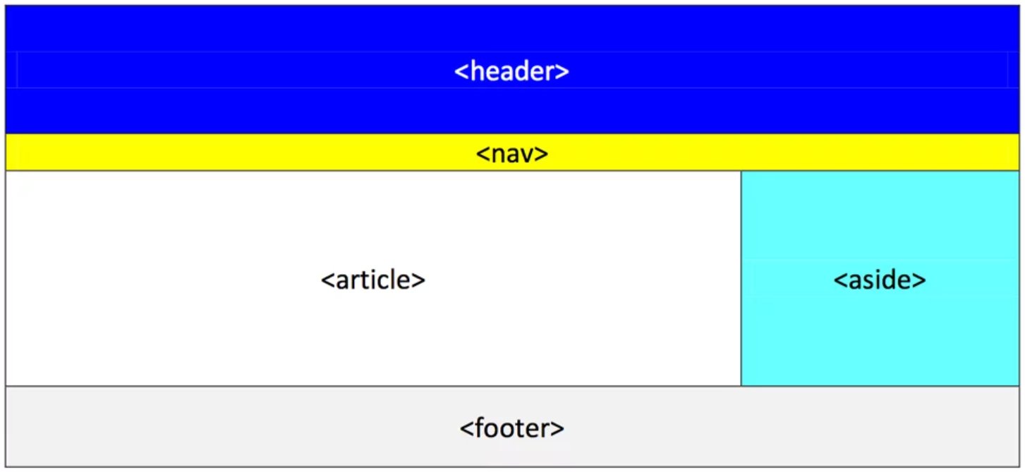

**2.1.1 Banner trang chủ.**

Banner nằm ở phần <header> của bố cục. Banner giới thiệu tên của web và câu phù hiệu trang web.



code html và css cho banner

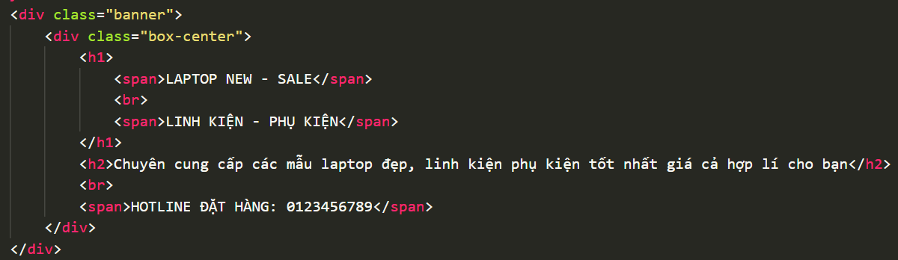 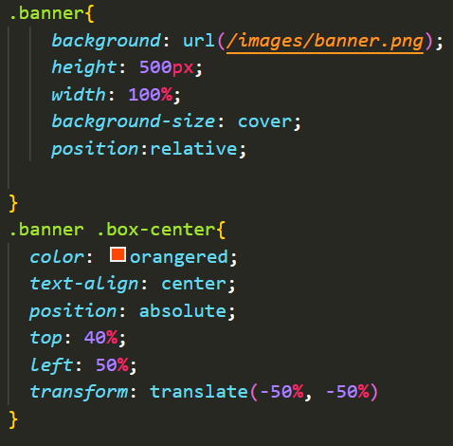

**2.1.2 Menu của trang web.**

Menu trang web nằm ở phần <nav> của bố cục. Menu gồm có 5 mục sau: trang chủ, sản phẩm, tin tức, hỗ trợ, liên hệ. Ở mục sản phẩm của menu có 3 menu con laptop, chuột máy tính và bàn phím. Khi nhấn vào sẽ hiển thị từng sản phẩm đó.

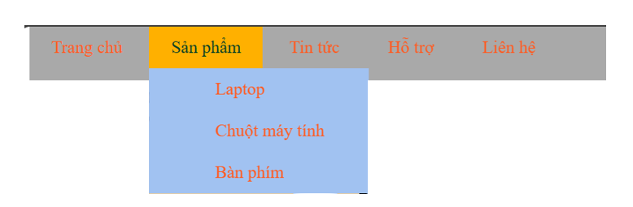code html

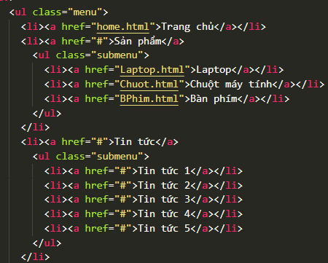 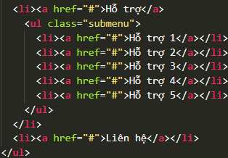

**2.1.3 Hiển thị sản phẩm**.

Code html và css như sau:

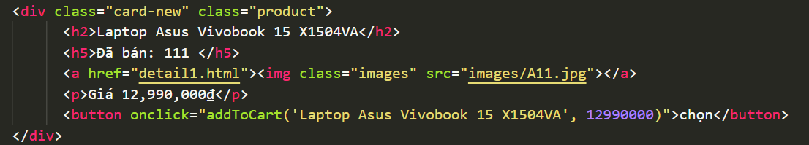 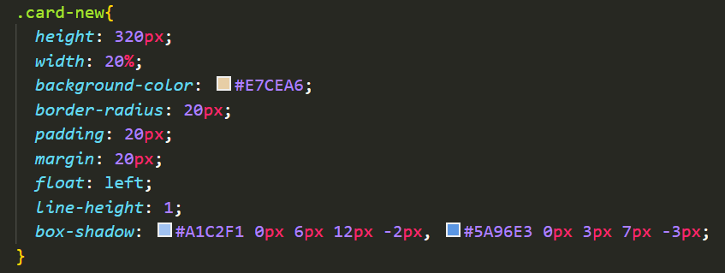

Ta được kết quả như ảnh dưới. Nếu muốn xem chi tiết sản phẩm (phần 2.2) thì ta click chuột vào ảnh. Còn muốn thêm vào giỏ hàng ta click chuột vào ô chọn (phần 2.3.1), tên sản phẩm và giá sẽ hiển thị bên giỏ hàng.

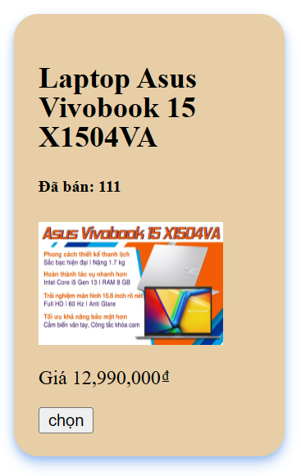

Và tiếp tục làm thêm 11 cái tương tự thì hiện như này:

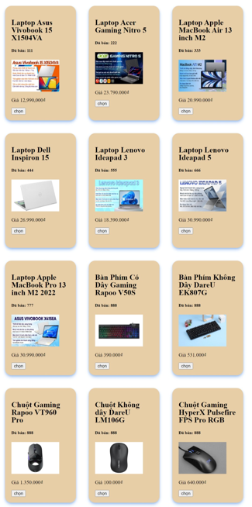

Các sản phẩm được hiển thị ở đây. Muốn xem chi tiết sản phẩm thì chúng ta ấn vào hình ảnh.

Dưới đây là ảnh khi ấn vào mục chuột máy tính, bàn phím trên thanh menu.

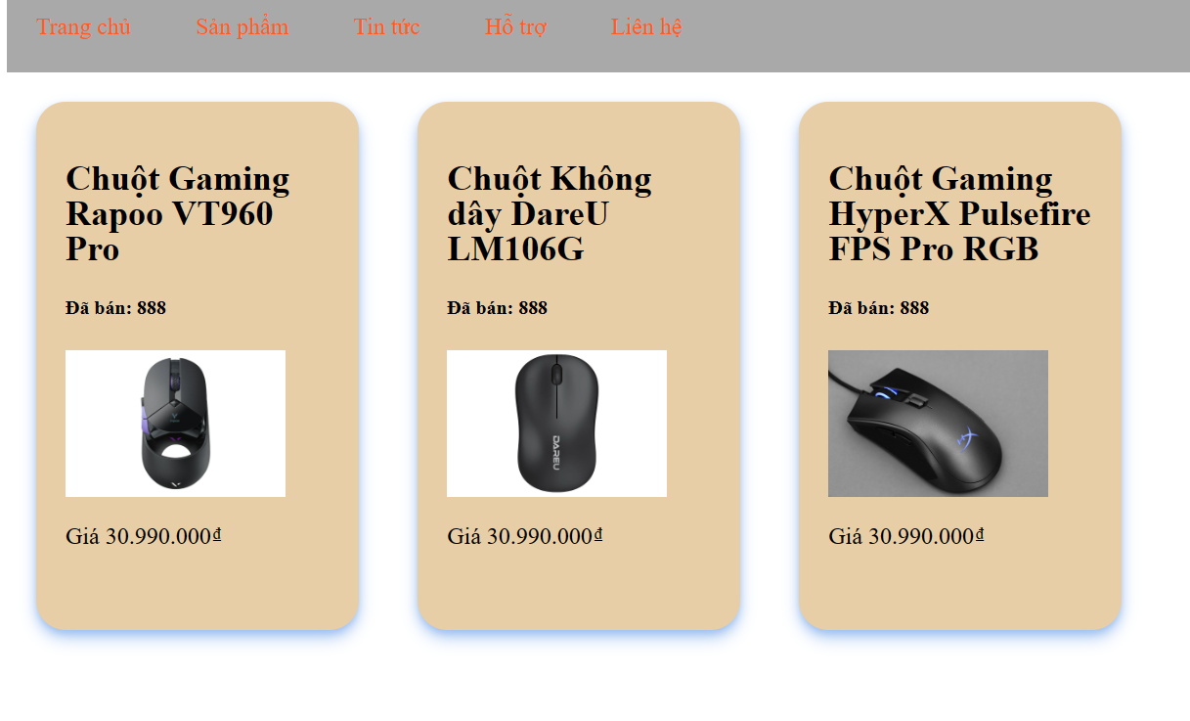 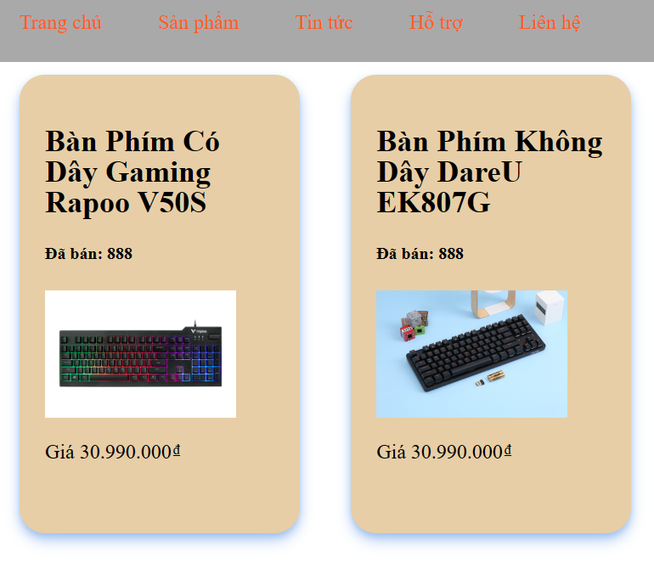

**2.1.4 Mục giới thiệu trang chủ**

Phần giới thiệu này nằm ở mục <aside> của bố cục.

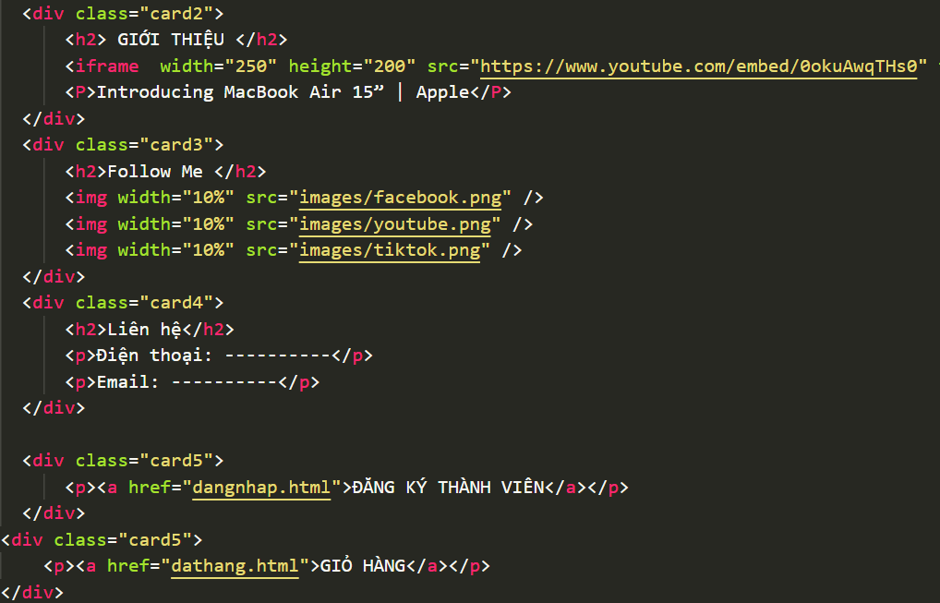 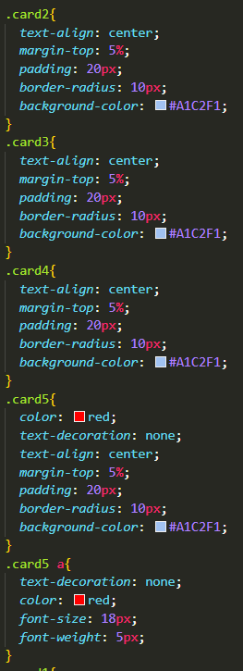 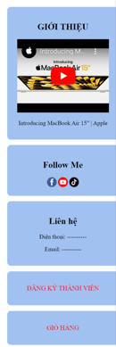

**2.1.5 Phần footer của trang chủ**

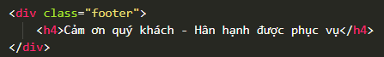 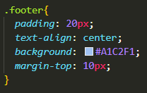

Để tạo footer trang chủ ta có code html và css như trên, ta được kết quả như sau:



**2.2 Sản phẩm chi tiết**

Trang web hiển thị sản phẩm chi tiết đa phần bố cục và nội dung. Nhưng ở đây không có phần <aside>, phần <article> hiển thị nội dung chi tiết của sản phẩm khi ấn vào ảnh sản phẩm ở trang chủ web.

Code html, css

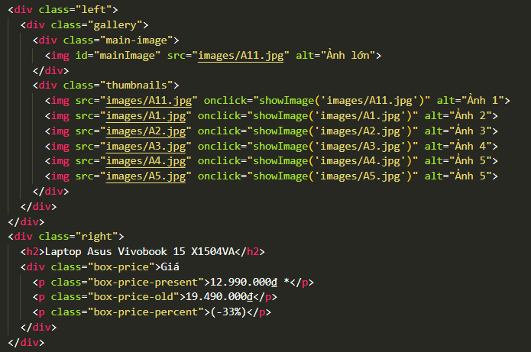 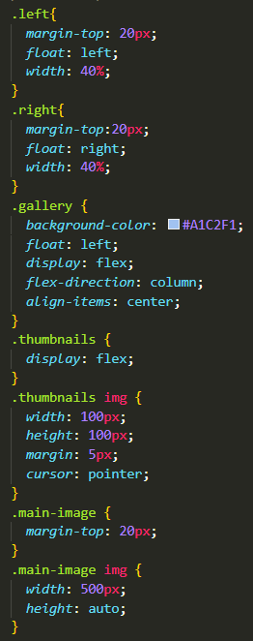 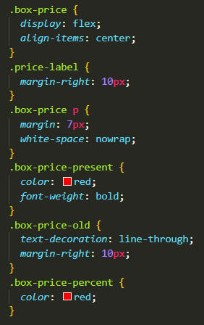

Trang web hiển thị:

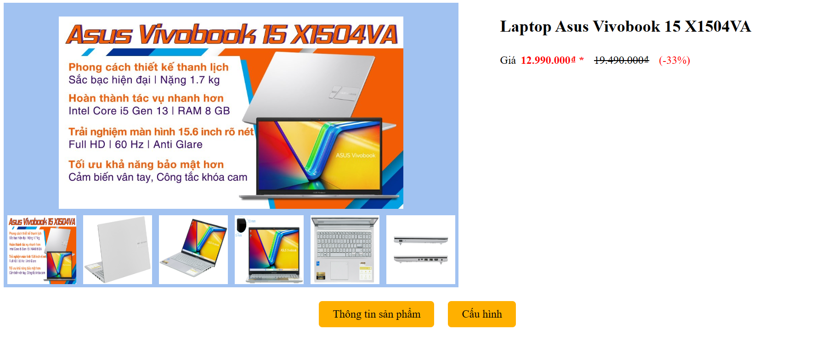

Muốn xem thông tin sản phẩm hoặc cấu hình thì chúng ta chỉ cần click vào.

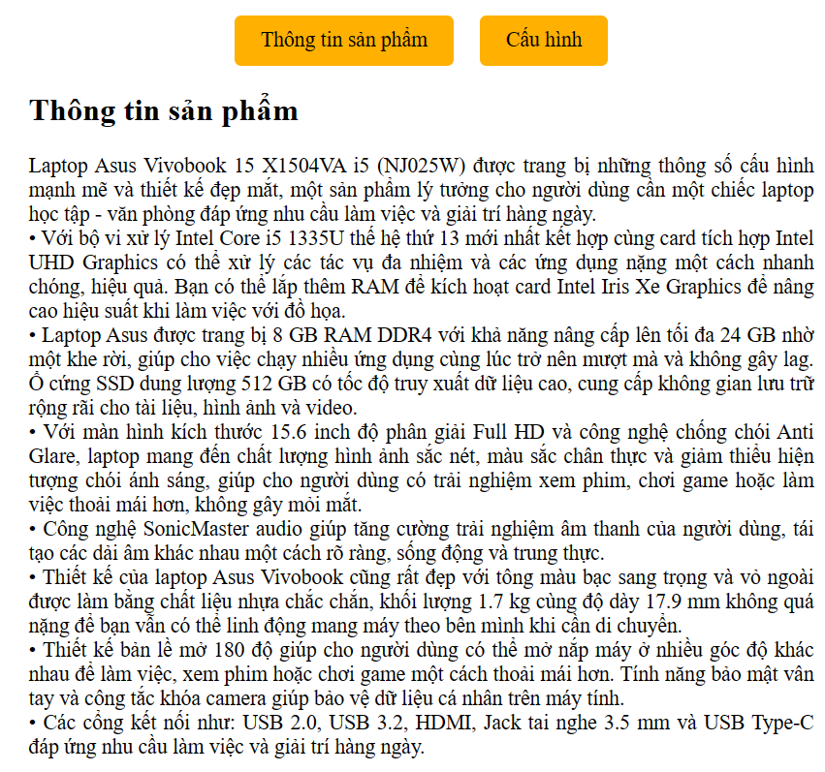 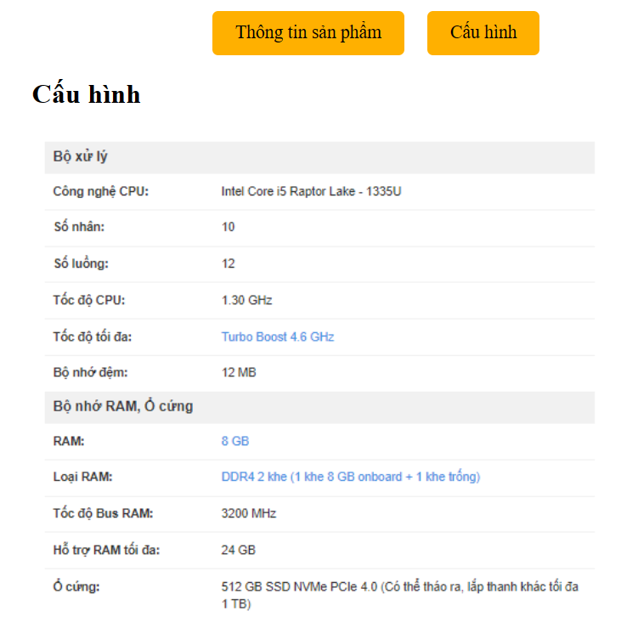

**2.3 Lưu thông tin đăng ký thành viên và giỏ hàng**

Trước chạy chạy chương trình thì chúng ta cần bật Apache và MySQL của phần mềm xampp lên.

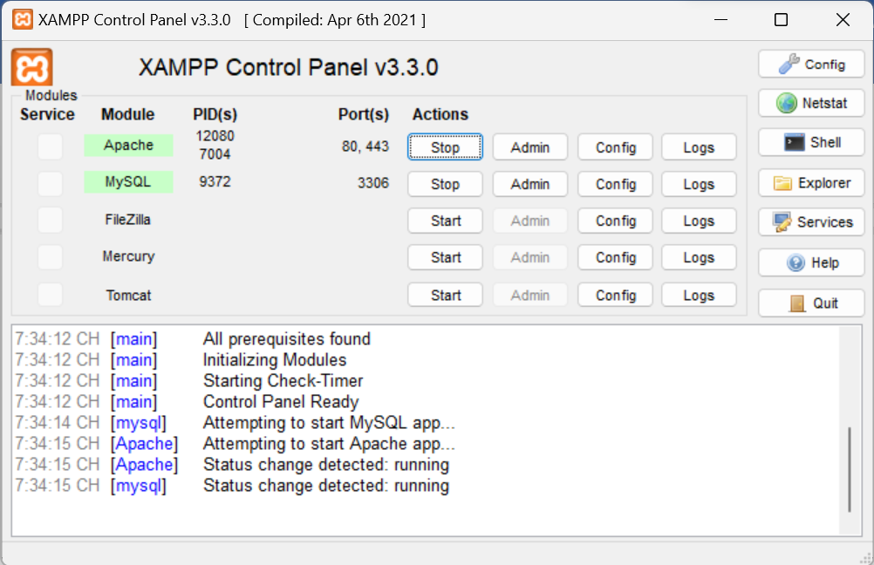

Sau đó bạn vào [localhost / 127.0.0.1 | phpMyAdmin 5.2.1](http://localhost/phpmyadmin/) tạo mới cơ sở dữ liệu tên laptop, từ laptop tạo thêm data_items (lưu dữ liệu thông tin giỏ hàng) và data_user (lưu thông tin người đăng ký thành viên).

* Đối với data_items tạo 4 cột có tên customer_name, address, product_name, price với kiểu và bảng mã đối chiếu như ảnh dưới đây.

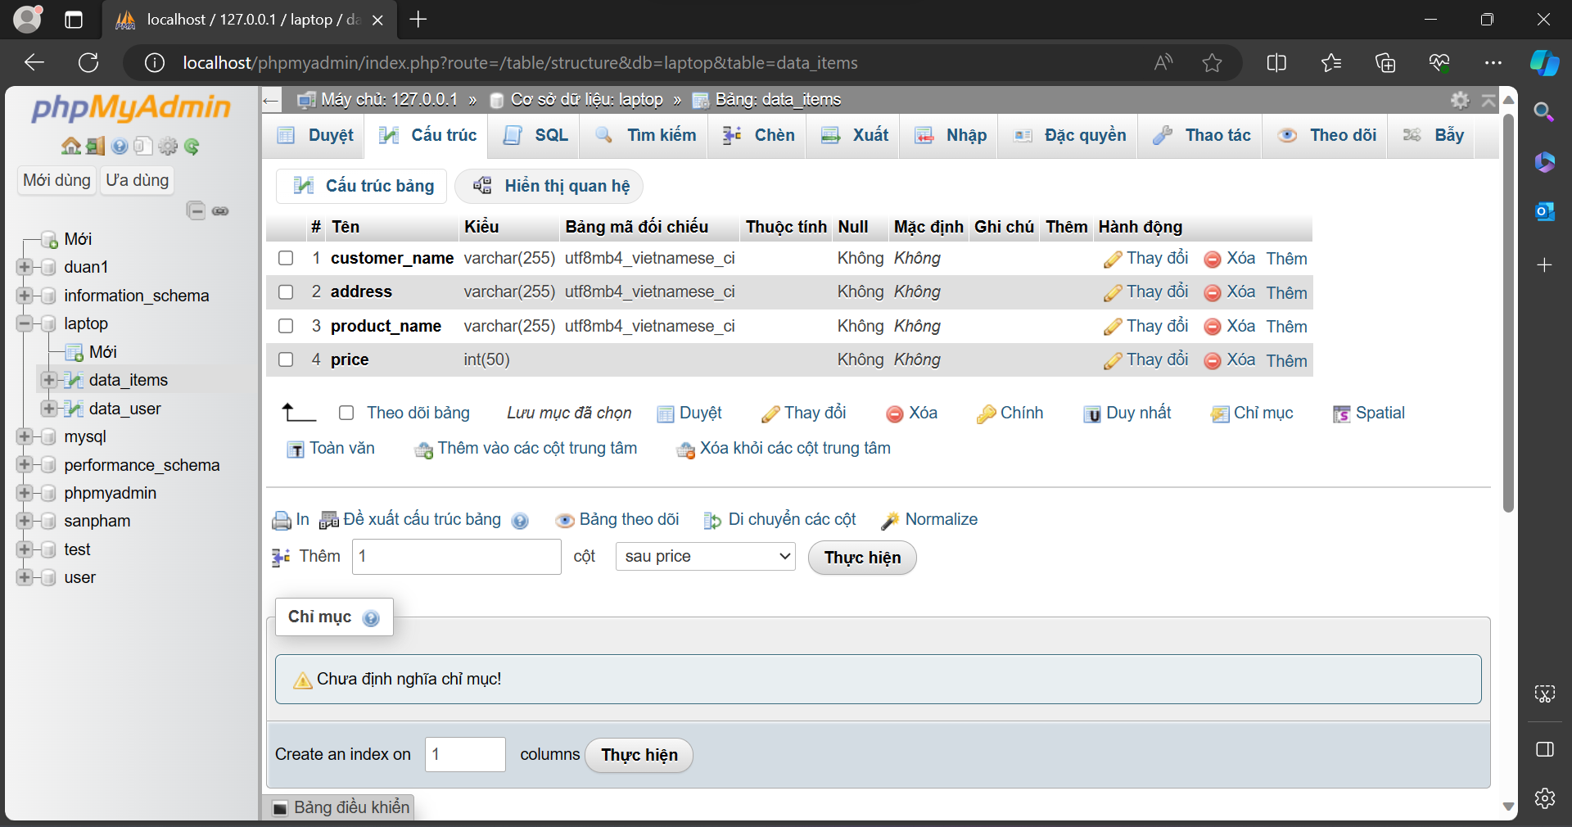

* Đối với data_user tạo 3 cột tên fullname, phone, email với kiểu và bảng mã đối chiếu như ảnh dưới đây.

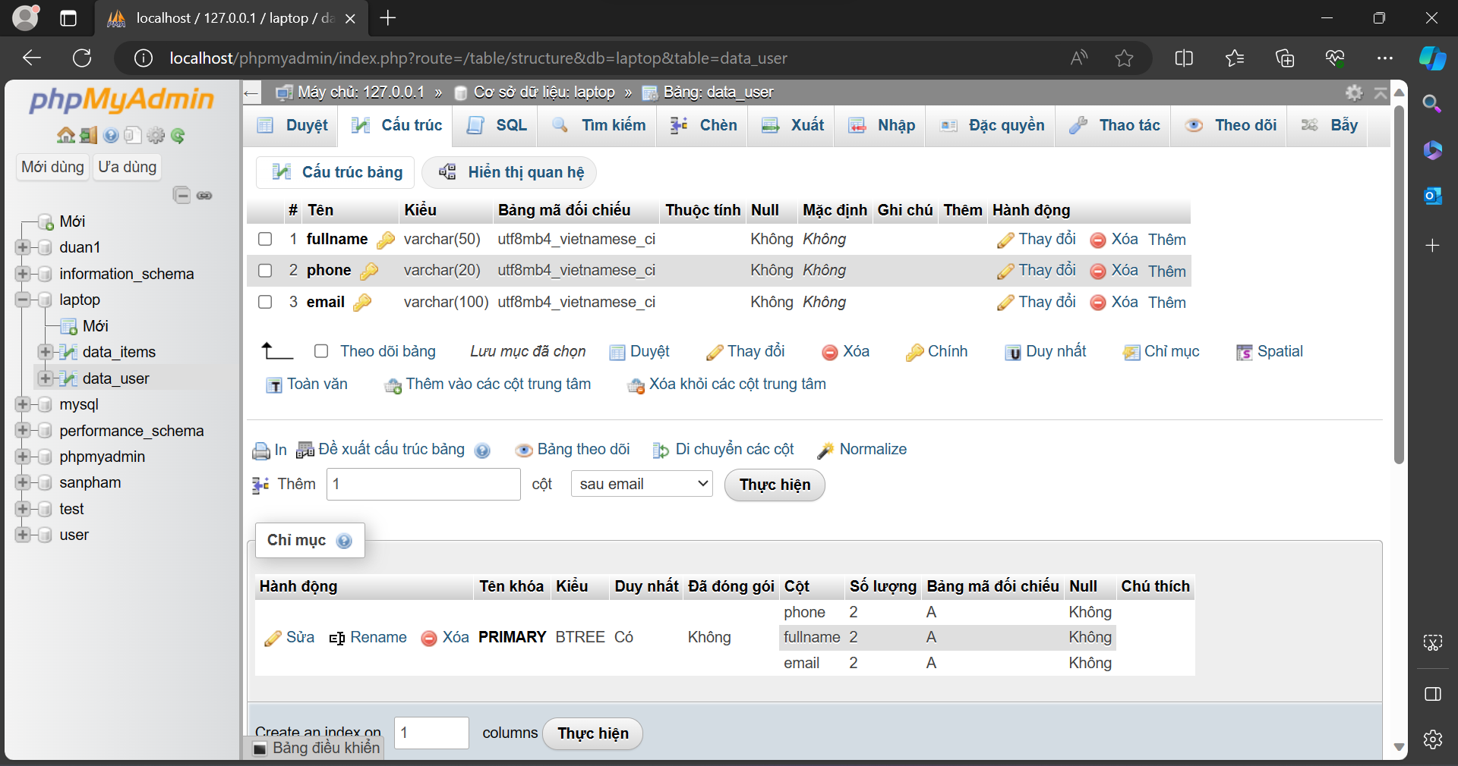

**2.3.1 Lưu thông tin đăng ký thành viên**

Đăng ký thành viên có ba mục họ và tên, số điện thoại. Điền đầy đủ thông tin nhấn nút đăng ký thì lưu tất cả thông tin lại.

Trong bảng lưu thông tin đăng ký thành viên hiển thị như sau:

Cột full_name : họ và tên thành viên.

Cột phone: số điện thoại thành viên.

Cột email: địa chỉ email thành viên.

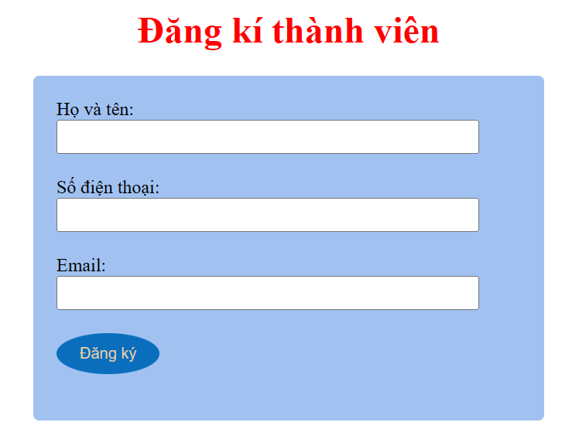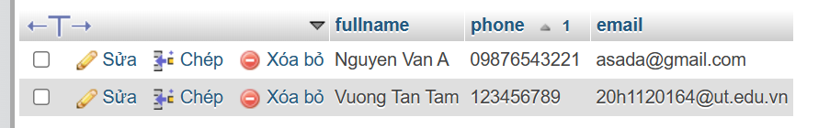

**2.3.1 lưu thông tin giỏ hàng và người mua**

Khi click chuột vào nút chọn ô hiển thị sản phẩm hiện ở trang chủ thì sản phẩm đó xuất hiện ở giỏ hàng đây. ở cột thứ 3 có nút xóa để xóa sản phẩm và giá. Thông tin khách hàng điền tên và địa chỉ, điền xong nhấn nút mua thì tất cả thông tin sản phẩm, giá, tên và địa chỉ được lư vào dữ liệu.

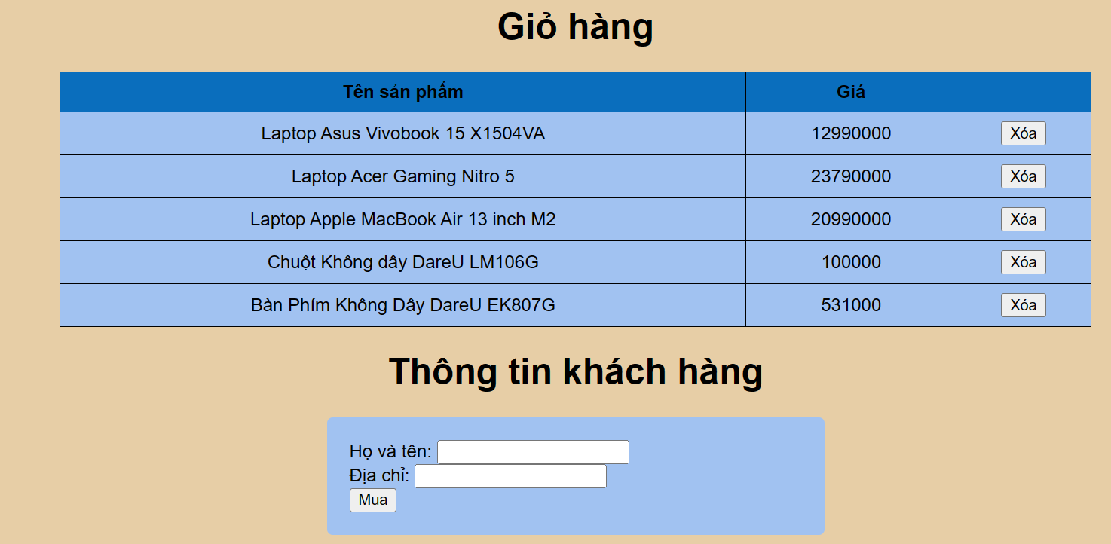

Trong bảng lưu thông tin giỏ hàng hiển thị như sau:

Cột customer_name : họ và tên khách hàng.

Cột address: địa chỉ của khách hàng.

Cột product_name: tên sản phẩm hiển thị trong giỏ hàng.

Cột price: giá của sản phẩm.

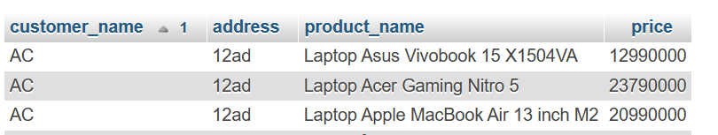

**Ảnh trang chủ của trang web.**

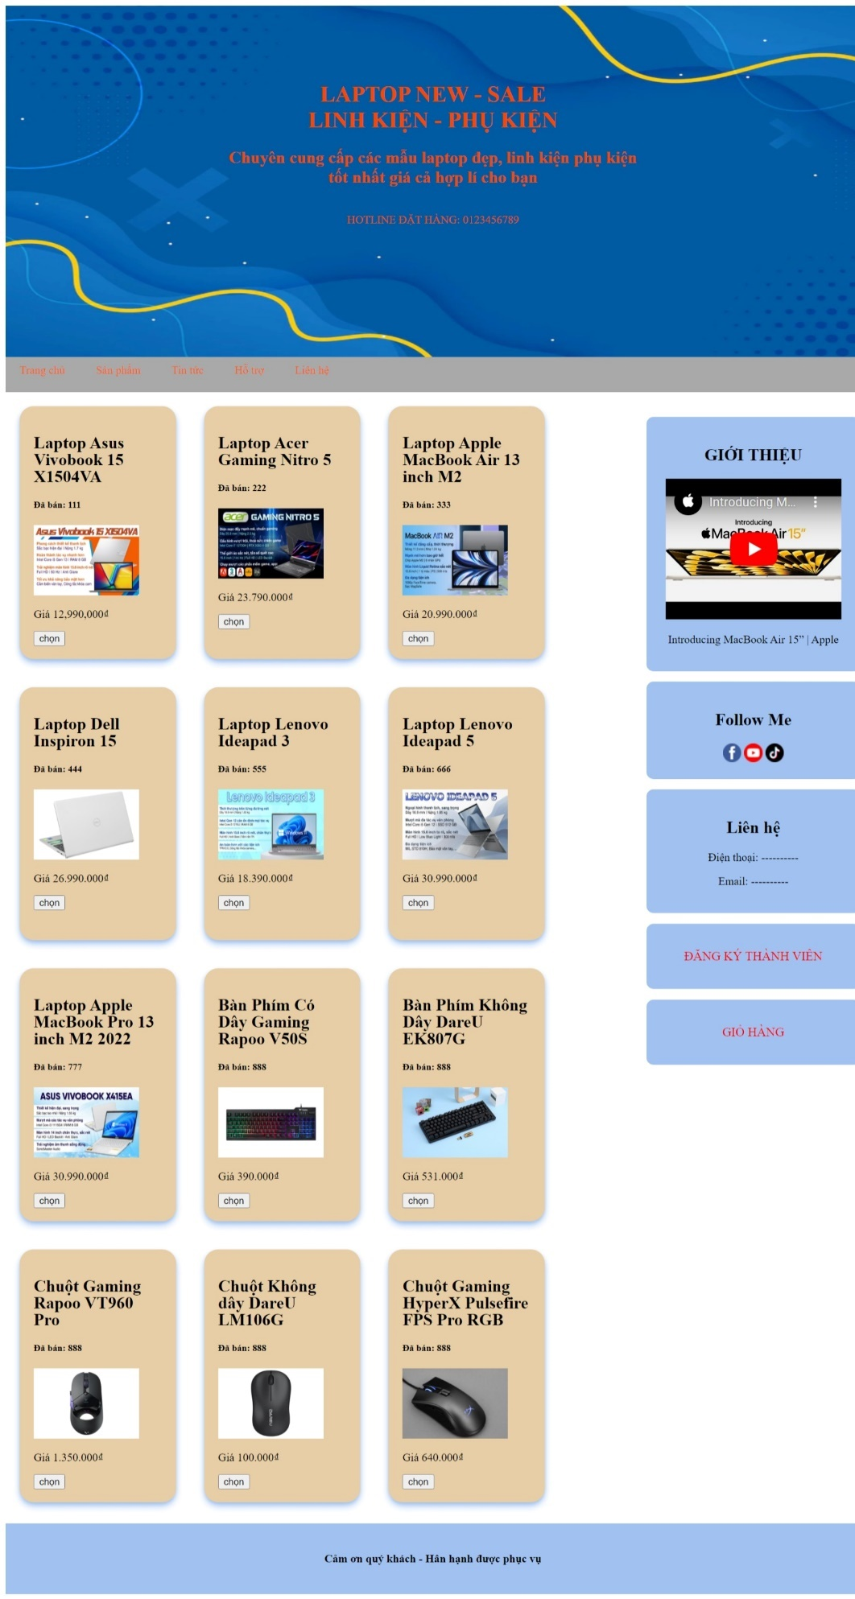

**Ảnh trang chi tiết sản phẩm của trang web.**

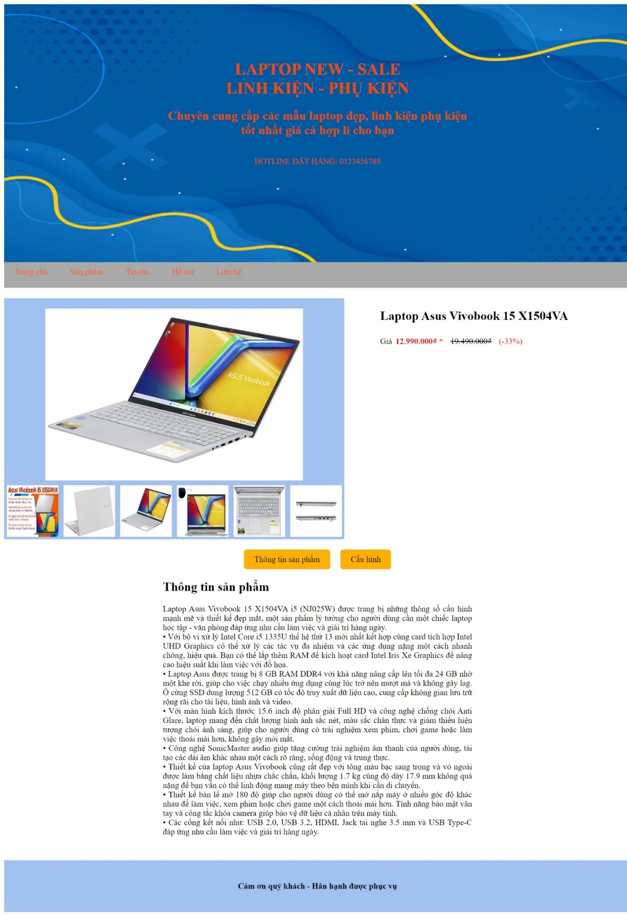

**Ảnh trang đăng ký thành viên của trang web.**

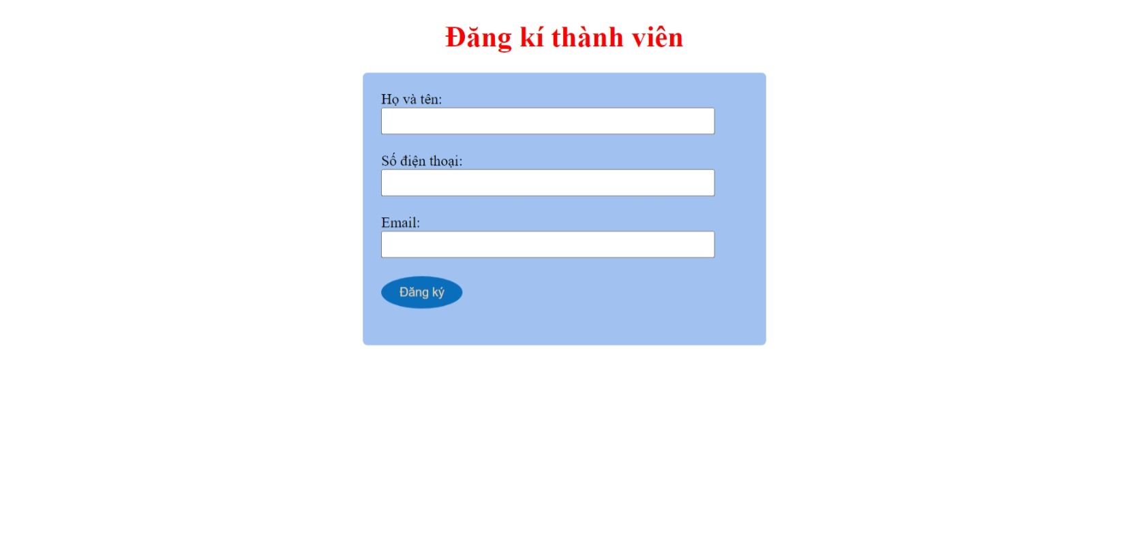

**Ảnh trang giỏ hàng của trang web.**

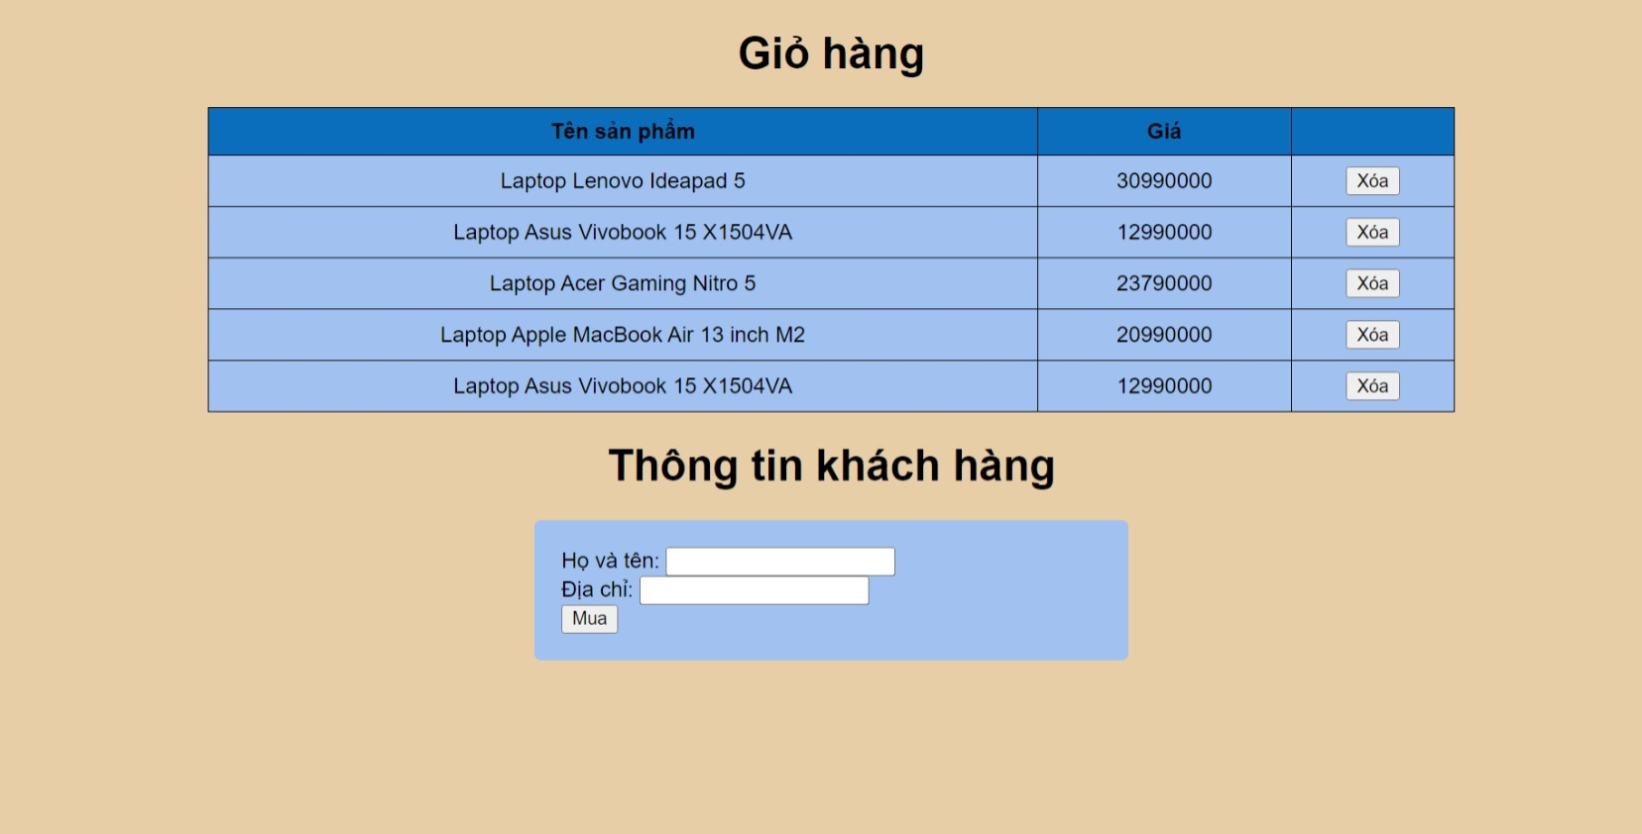

**CHƯƠNG IV. KẾT LUẬN**

Trang chủ: Trang chủ là trang đầu tiên mà người dùng truy cập vào trang web. Trang chủ cần có một giao diện hấp dẫn và thông tin tổng quan về các sản phẩm laptop mà trang web đang bán. Nó có thể hiển thị các sản phẩm nổi bật, thông tin về khuyến mãi, tin tức mới nhất và các tính năng đặc biệt khác để thu hút sự quan tâm của khách hàng.

Trang sản phẩm: Trang sản phẩm hiển thị danh sách các laptop mà trang web đang bán. Mỗi sản phẩm được trình bày với hình ảnh, mô tả, thông số kỹ thuật và giá cả. Trang sản phẩm cần có các công cụ tìm kiếm và bộ lọc để người dùng có thể tìm kiếm và lựa chọn sản phẩm dễ dàng. Người dùng cũng nên có khả năng xem chi tiết sản phẩm và

Trang đăng ký thành viên: Trang đăng ký thành viên cho phép người dùng tạo tài khoản cá nhân trên trang web. Người dùng cần cung cấp thông tin cá nhân cần thiết như tên, địa chỉ email, số điện thoại. Sau khi đăng ký thành viên, người dùng có thể lưu thông tin cá nhân, quản lý đơn hàng và nhận các ưu đãi đặc biệt.

Trang lưu giỏ hàng: Trang lưu giỏ hàng hiển thị các sản phẩm mà người dùng đã thêm vào giỏ hàng. Người dùng có thể xem lại thông tin sản phẩm, điều chỉnh số lượng, xóa sản phẩm không muốn và tính toán tổng giá trị đơn hàng. Trang lưu giỏ hàng cũng cần có chức năng tiếp tục mua sắm để người dùng có thể tiếp tục duyệt và thêm sản phẩm vào giỏ hàng.

Tất cả các trang trên cần được thiết kế với giao diện thân thiện, dễ sử dụng. Ngoài ra, trang web bán laptop cũng có thể bao gồm các trang khác như trang chi tiết sản phẩm, trang thanh toán, trang quản lý đơn hàng, trang tin tức và trang liên hệ để cung cấp thêm thông tin và chức năng cho người dùng.

**TÀI LIỆU THAM KHẢO**

Toàn bộ ảnh, thông tin sản phẩm đều tham khảo trên trang web thegioididong.com

1. <https://www.thegioididong.com/laptop/asus-vivobook-15-x1504va-i5-nj025w>
2. <https://www.thegioididong.com/laptop/acer-nitro-5-an515-58-769j-i7-nhqfhsv003#top-color-images-gallery-11>
3. <https://www.thegioididong.com/laptop/apple-macbook-air-m2-2022>
4. <https://www.thegioididong.com/laptop/dell-inspiron-15-3530-i7-n3530i716w1>
5. <https://www.thegioididong.com/laptop/lenovo-ideapad-3-15iau7-i3-82rk005lvn>
6. <https://www.thegioididong.com/laptop/lenovo-ideapad-5-15ial7-i5-82sf005hvn>
7. <https://www.thegioididong.com/laptop/asus-vivobook-x415ea-i3-ek2034w>
8. <https://www.thegioididong.com/chuot-may-tinh/chuot-khong-day-gaming-rapoo-vt960-pro>
9. <https://www.thegioididong.com/chuot-may-tinh/chuot-khong-day-dareu-lm106g>
10. <https://www.thegioididong.com/chuot-may-tinh/chuot-gaming-hyperx-pulsefire-fps-pro-rgb-den>
11. <https://www.thegioididong.com/ban-phim/khong-day-dareu-ek807g>
12. <https://www.thegioididong.com/ban-phim/ban-phim-co-day-gaming-rapoo-v50s>